**Zadania na wtorek**

1. Dziś zabawy zaczniemy od ćwiczeń gimnastycznych.

https://www.youtube.com/watch?v=n7OIPFcyZRU

1. Spójrz na ilustracje. Zastanów się, co chce zrobić zajączek i wymyśl dalszy ciąg historyjki.

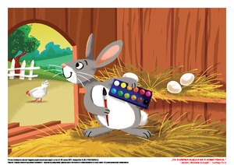

1. Teraz poznamy nową literkę.

Zastanów się co łączy wyrazy: farby, foka, fotel ?

Na jaką literę rozpoczynają się te wyrazy?

Podziel te wyrazy na sylaby i głoski.

Podaj przykłady innych wyrazów, które rozpoczynają się na literę F, mających ją w środku oraz na końcu.

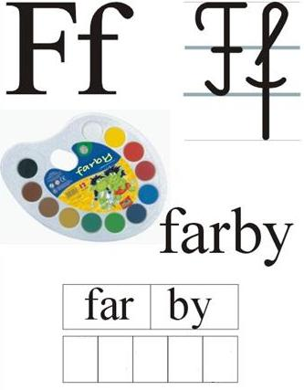

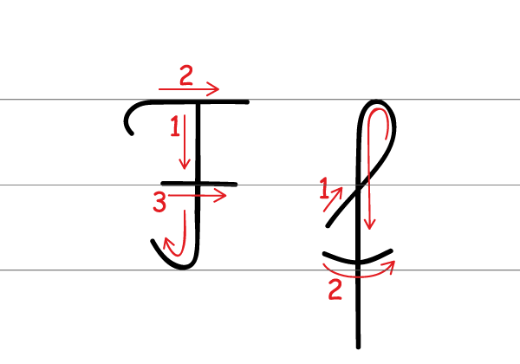

Spróbuj napisać literę F w powietrzu, na stole, na kolanie.

Wykonaj kartę pracy w książce „Chcę czytać i pisać” z literką F. Przeczytaj tekst.